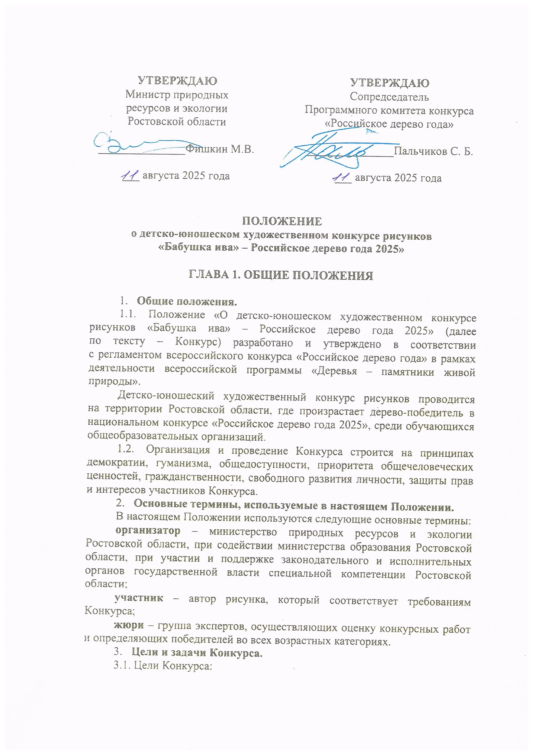

повышение осведомленности населения о деревьях-памятниках живой природы, как наследии наших предков, путем поиска и продвижения исторических деревьев и их связи с людьми; вдохновление активных граждан заботиться об окружающей среде, обращение их внимания на значение старовозрастных деревьев в природном и культурном наследии России, которое требует заботы и защиты; укрепление местных сообществ и отношений между людьми;

воспитание у детей экологического поведения и правильного восприятия окружающего мира, правильного отношения к деревьям, как части окружающей природы родного края, воспитание чувства патриотизма.

3.2. Предмет Конкурса:

детские рисунки, посвященные теме «Бабушка ива» – Российское дерево года 2025».

**3.3. Задачи организатора Конкурса:**

организация и проведение Конкурса детского рисунка среди обучающихся общеобразовательных школ Ростовской области;

обеспечение участия в Конкурсе обучающихся общеобразовательных школ Ростовской области;

организация работы квалифицированного жюри Конкурса для оценки работ участников в финале Конкурса;

организация информационного обеспечения Конкурса.

**4. Общие требования к работам, представленным на Конкурс.**

4.1. Рисунок должен отражать тему Конкурса. На нем должно быть изображено дерево – победитель национального конкурса «Российское дерево года – 2025», связанные с ним сюжеты, истории и события. Фото дерева представлено на сайте Всероссийской программы «Деревья-памятники живой природы» [www.rosdrevo.ru](http://www.rosdrevo.ru) в разделе «Национальный реестр старовозрастных деревьев России», номер анкеты 960.

4.2. Рисунки должны быть выполнены без помощи родителей   
или педагогов и подписаны: Ф. И. О, возраст конкурсанта, название рисунка, наименование общеобразовательной школы (возможно краткое наименование), муниципального района, городского округа Ростовской области. На оборотной стороне рисунка может быть кратко описана история, изображенная на рисунке.

4.3. Рисунки должны быть выполнены на бумаге формата А4, А3   
и исполнены в технике рисования – акварель, тушь, гуашь, цветные карандаши.

Рисунки на бумаге представляются по адресу: город Ростов-на-Дону, пр. Ворошиловский, д 46/176, 4 этаж, кабинет 404 (вход в здание   
с пр. Ворошиловского).

4.4. Представленные на Конкурс работы так же должны быть отсканированы или сфотографированы и представлены в электронном виде   
в формате JPEG вместе с анкетой, оформленной согласно приложению   
к настоящему положению, на адрес электронной почты: noobrmpr@donland.ru.

4.5. Количество работ, представленных на Конкурс одним ребенком,   
не может превышать 1 рисунка.

**ГЛАВА 2.** **ОРГАНИЗАТОР КОНКУРСА**

**2. Функции и обязанности организатора Конкурса.**

2.1. На организатора Конкурса возлагаются следующие функции   
по координации проведения Конкурса:

определение условий проведения Конкурса;

формулирование требований к конкурсным работам, заявленным для участия в данном Конкурсе;

утверждение сроков проведения Конкурса и голосования членов Жюри;

формулирование критериев оценки конкурсных работ, механизма голосования Жюри;

принятие решения о составе жюри;

проведение мероприятий в рамках информационно-рекламной кампании Конкурса;

предварительный отбор поступивших конкурсных работ   
для последующего предоставления их Жюри Конкурса;

распространение информации о результатах Конкурса.

2.2. В обязанности организатора Конкурса входит: создание равных условий для всех участников Конкурса; обеспечение гласности проведения Конкурса; недопущение разглашения сведений о промежуточных   
и окончательных результатах Конкурса ранее даты официального объявления результатов Конкурса.

**ГЛАВА 3. РУКОВОДСТВО КОНКУРСОМ**

Общее руководство по подготовке и проведению Конкурса осуществляет Оргкомитет, который создается из представителей министерства природных ресурсов и экологии Ростовской области, министерства образования Ростовской области, всероссийской программы «Деревья-памятники живой природы».

**ГЛАВА 4. ПОРЯДОК УЧАСТИЯ В КОНКУРСЕ**

**4. Участие в Конкурсе**

4.1. Участники – дети трех возрастных категорий:

младшая группа – 6 – 9 лет;

средняя группа – 10 – 13 лет;

старшая группа – 14 – 17 лет.

Участники могут представлять свои работы на Конкурс лично или через родителей (законных представителей).

**4.2. Сроки проведения Конкурса.**

4.2.1. Конкурс проводится с 20.08.2025 по 29.09.2025.

**Прием работ на конкурс Оргкомитетом осуществляется**   
**до 19.09.2025.**

**Количество работ, представленных в Оргкомитет Конкурса одной общеобразовательной организацией, – не более 3-х, 1 работа в каждой возрастной категории** (критерии оценки работ, представленных   
в Оргкомитет, определяются общеобразовательной организацией самостоятельно).

4.2.2. **Торжественное мероприятие награждения** победителей Конкурса проводится в период до 15.10.2025.

4.3. На конкурс не принимаются работы, если содержание рисунка   
не соответствует тематике Конкурса.

4.4. Рисунки, участвующие в Конкурсе, не возвращаются.

4.5. Рисунки, участвующие в Конкурсе, могут быть опубликованы   
в средствах массовой информации с указанием фамилии, имени, отчества автора.

**ГЛАВА 5. РАБОТА ЖЮРИ КОНКУРСА**

5. **Состав и функции жюри**.

5.1. Состав жюри Конкурса определяется Организатором Конкурса.

Жюри оценивает конкурсные работы и определяет победителей   
и призеров Конкурса.

5.2. **Обязанности членов жюри.**

Члены жюри обязаны обеспечить:

неразглашение сведений о промежуточных и окончательных результатах Конкурса ранее даты завершения Конкурса, нераспространение поступивших на Конкурс работ, а также сведений об участниках Конкурса   
в сети Интернет или в иных средствах массовой коммуникации.

**ГЛАВА 6. ПОРЯДОК ПРОВЕДЕНИЯ КОНКУРСА**

**6. Порядок проведения Конкурса.**

6.1. Министерство природных ресурсов и экологии Ростовской области совместно с министерством образования Ростовской области:

доводят до сведения руководителей учебных заведений и школьных лесничеств информацию о проведении детского конкурса рисунков «Бабушка ива» – Российское дерево года 2025»;

формируют жюри Конкурса в составе представителей министерства природных ресурсов и экологии Ростовской области, министерства образования Ростовской области, образовательных и природоохранных организаций, учреждений культуры, общественных объединений.

6.3. Жюри Конкурса выбирает победителя и призеров Конкурса в каждой возрастной категории в период с 19.09.2025 по 29.09.2025;

готовит дипломы (благодарственные письма) для торжественного награждения. Срок: до 29.09.2025;

готовит завершающую культурную программу для показа   
на торжественном мероприятии награждения победителей Конкурса. Торжественное мероприятие проводится в период до 15.10.2025.

**ГЛАВА 7. РЕЗУЛЬТАТЫ КОНКУРСА**

7.1. Оглашение результатов Конкурса.

Подведение итогов. Отправка отчетной документации   
и сфотографированных (отсканированных) рисунков 9 финалистов   
в электронном виде в формате JPEG Организаторам Конкурса «Российское дерево года» на адрес электронной почты: [info@rosdrevo.ru](mailto:info@rosdrevo.ru) в период   
до 29.09.2025 года.

7.2. Торжественное награждение победителей и педагогов проводится в период до 15.10.2025 года.

На мероприятии присутствуют:

представители законодательного и исполнительных органов государственной власти специальной компетенции Ростовской области, представители Всероссийской программы «Деревья – памятники живой природы», дети – победители финального этапа Конкурса рисунков –   
9 человек (1, 2, 3 места в каждой возрастной группе). Ребенка могут сопровождать взрослые (педагог, родители).

На мероприятии также присутствуют гости, приглашенные Оргкомитетом Конкурса.

**ГЛАВА 8. НАГРАЖДЕНИЕ**

8.1. Победители Конкурса, занявшие 1, 2, 3 место в каждой возрастной группе, награждаются дипломами (грамотами) и памятными подарками.

8.2. Участникам, не занявшим призовых мест в Конкурсе, вручаются сертификаты участников (в электронном виде).

8.3. Оргкомитет Конкурса оставляет за собой право по установлению дополнительных призовых мест для участников.

Приложение

к Положению о детско-юношеском художественном конкурсе рисунков

«Бабушка ива» – Российское дерево года 2025»

**АНКЕТА**

**участника детско-юношеского художественного конкурса рисунков**

**«Бабушка ива» – Российское дерево года 2025»**

|  |  |
| --- | --- |
| Фамилия Имя Отчество участника (школьника) |  |
| Возраст (полных лет) участника (школьника) |  |
| Название конкурсной работы |  |
| Наименование городского округа, муниципального района |  |
| Наименование общеобразовательной школы (полное без сокращений) |  |
| Фамилия Имя Отчество педагога-руководителя, мобильный телефон |  |
| Фамилия Имя Отчество родителя (законного представителя), мобильный телефон |  |